民生信托-至信478号投资项目集合资金信托计划
2019年11月监管报告

项目名称：中国民生信托-至信478号国瑞苏州项目集合资金信托计划
委托方：中国民生信托有限公司
受托方：北京康正宏基房地产评估有限公司
监管人员：温亚斌、高小萌
日期：二零一九年十一月十八日
目录
1.项目基本情况 1
2. 重要事件披露 1
3.项目现场施工情况 2
3.1项目2019年11月施工进度情况 2
3.2项目现场照片 3
4.印鉴使用情况 9
5.合同签订情况 10
6.资金情况 11
6.1资金流出情况 11
6.2销售回款资金扣除情况 12
6.3.民生本金利息 12
6.4资金使用额度明细表 13
附件 14

为了方便阅读之目的，本报告中将部分名称简写为：
·项目公司：苏州国瑞地产有限公司
·民生信托：中国民生信托有限公司
·康正：北京康正宏基房地产评估有限公司

1.项目基本情况
项目公司建设的国瑞熙墅项目位于苏州市吴中区木渎镇金枫路西侧，竹园路北侧，紧邻高新区，作为新城西板块的核心， 是政府重点发展的区域之一，项目总用地面积74195.9平方米，为居住用地，总建筑面积245000平方米，其中计容建筑面积163230.40平方米，不计容面积81769.6平方米，总投资500000万元（含土地）。项目拟建设为联体别墅及复式高层住宅。为苏州城西的标杆高档花园小区。项目东侧紧邻中环西线，南面紧靠地铁1号线，出行便利，可快速到达姑苏、吴中、园区等苏州各个行政区域。周围商业配套设施齐全，华润万家超市、盒马鲜生、悠方购物中心等近在眉睫。周边人文和生态景观资源也十分丰富，狮子山、何山公园、天平山风景区、木渎古镇、灵岩山景区等都一步之遥。

重要事件披露
- 2019年11月7日，国瑞项目公司解冻货币资本金2,720,162.32元并从农行尾号8753划转北京国瑞兴业房地产控股有限公司2,500,000.00元；
- 2019年11月8日，苏州国瑞归还民生贷款利息89,900,000.00元并提取10%本金作为后续工程款；
- 2019年11月15日，苏州国瑞归还民生贷款利息34,700,000.00元并提取10%本金作为后续工程款，至此本信托计划项下全部贷款已还清。监管退场交接清单详见附件。
以上事宜提请民生信托予以关注。

3.项目现场施工情况
3.1项目2019年11月施工进度情况
截至2019年11月15日，吴中区高层楼栋工程进度情况：
（1）8#楼高层已竣工；现加紧进行竣工备案；
（2）27#楼高层已竣工；现加紧进行竣工备案；
（3）36#楼已完成结构封顶（地下两层、地上三十四层）；
（4）37#楼已完成结构封顶（地下两层、地上三十四层）；
（5）38#楼已完成结构封顶（地下两层、地上三十四层）；
（6）39#楼已完成结构封顶（地下一层、地上三十四层）；
（7）40#楼已完成结构封顶（地下一层、地上三十四层）；
（转下页）

3.2项目现场照片
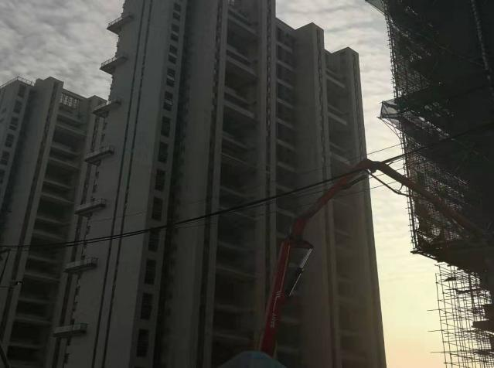
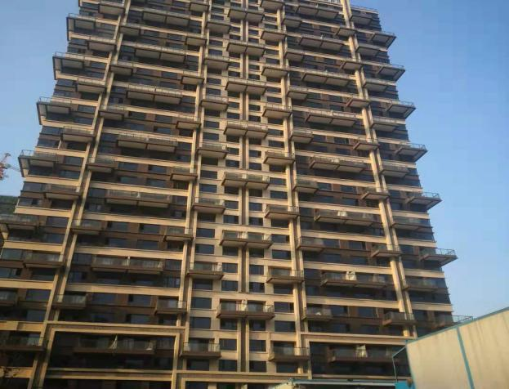

1. 高层8号楼竣工现场 2. 高层27号楼竣工现场
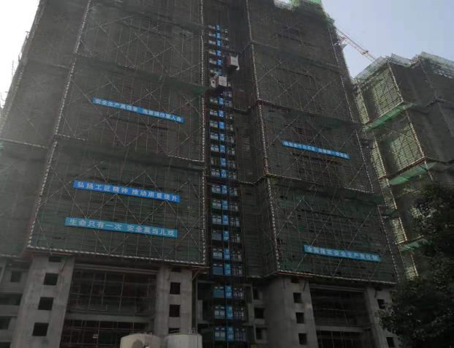
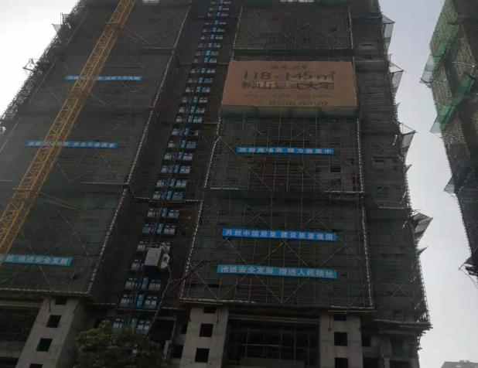

3. 高层36号楼施工现场 4. 高层37号楼施工现场
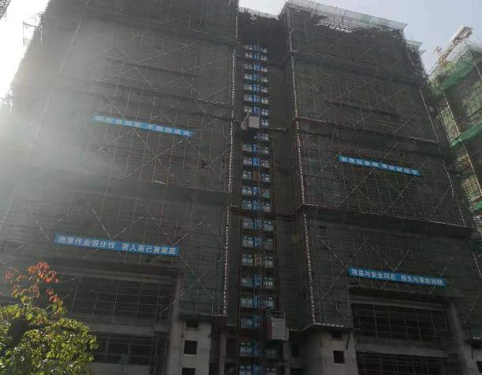

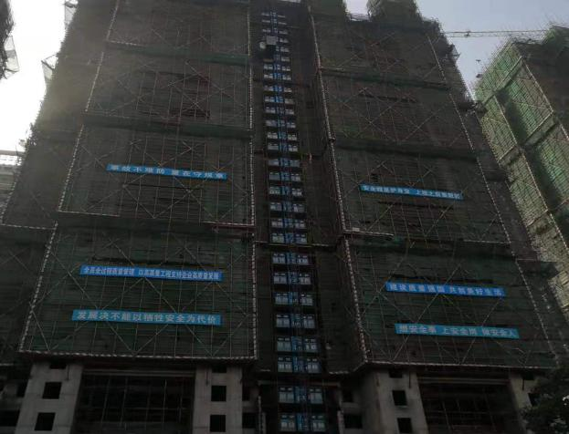

5. 高层38号楼施工现场 6. 高层39号楼施工现场
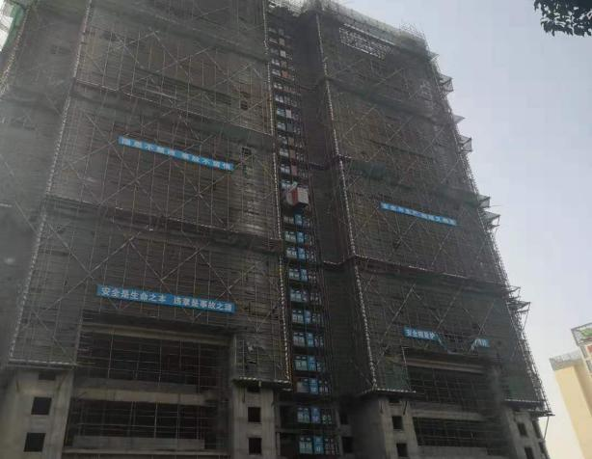

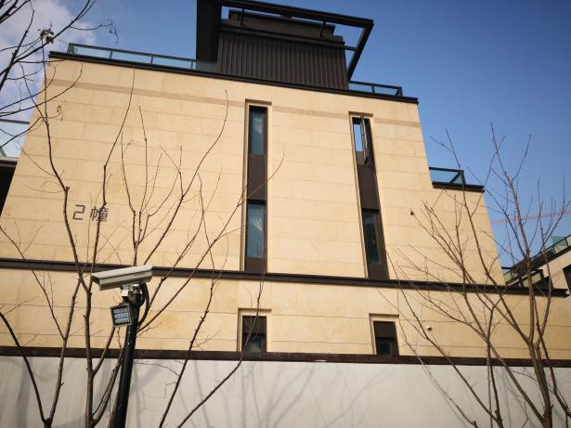

7. 高层40号楼施工现场 8 别墅2幢已交房

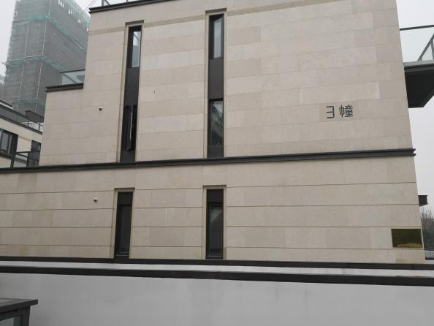
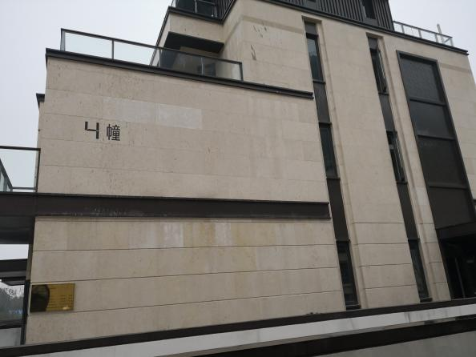

9. 别墅3幢已交房 10.别墅4幢已交房
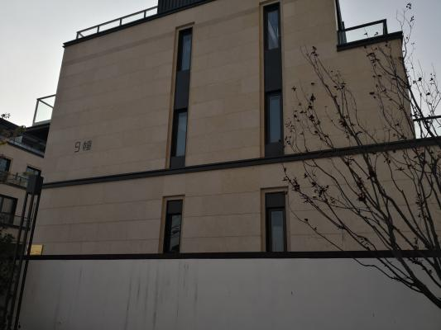
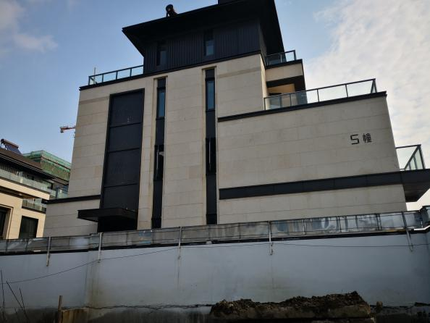

11.别墅5幢已交房 12.别墅9幢已交房
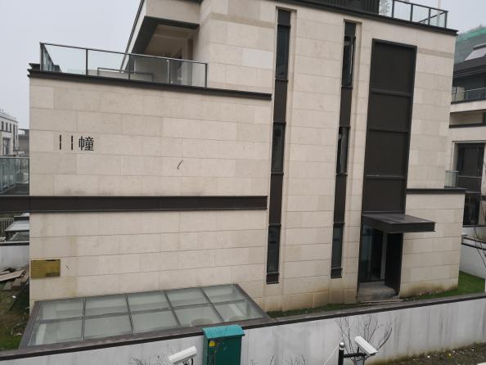
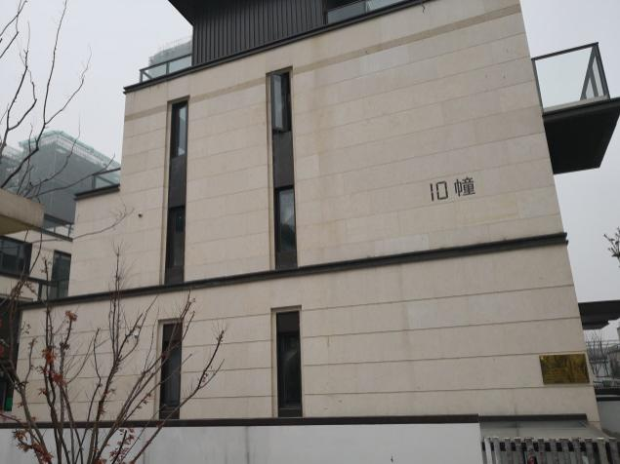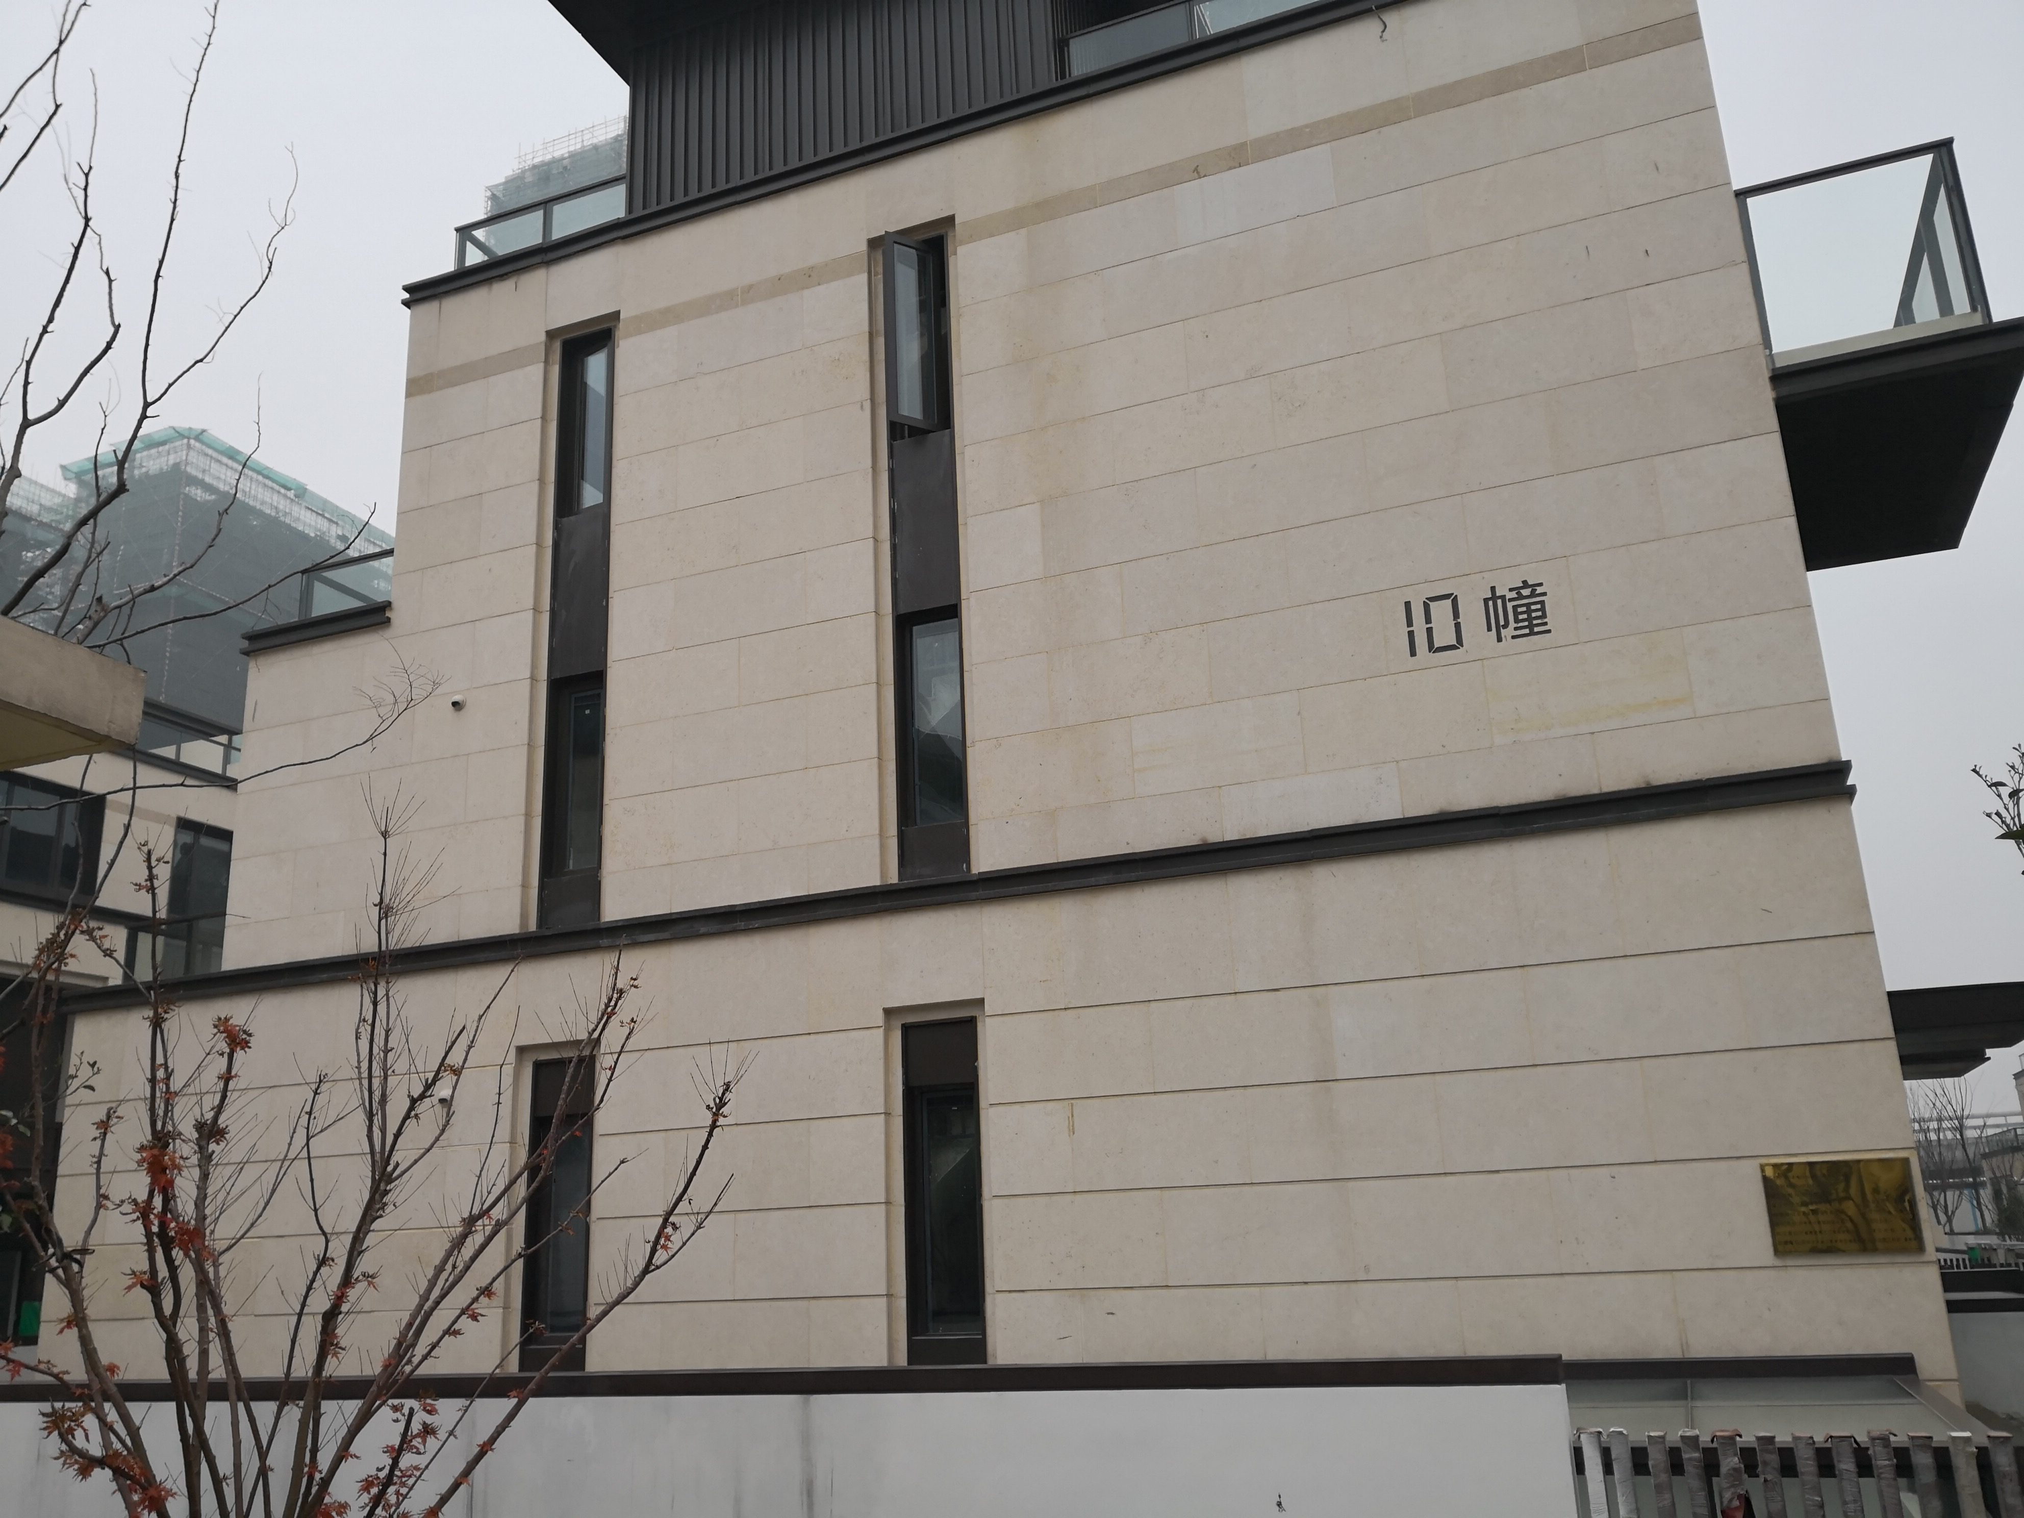

13.别墅10幢已交房 14.别墅11幢已交房
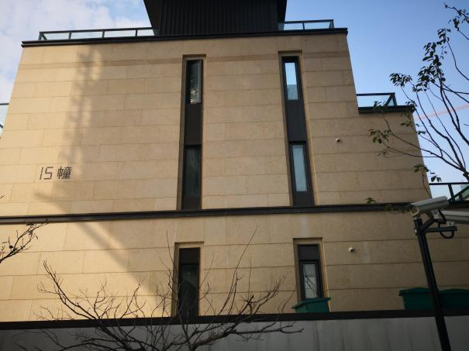
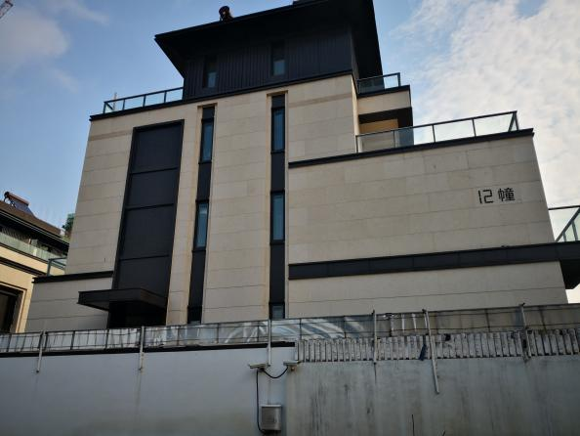

15.别墅12幢已交房 16.别墅15幢已交房

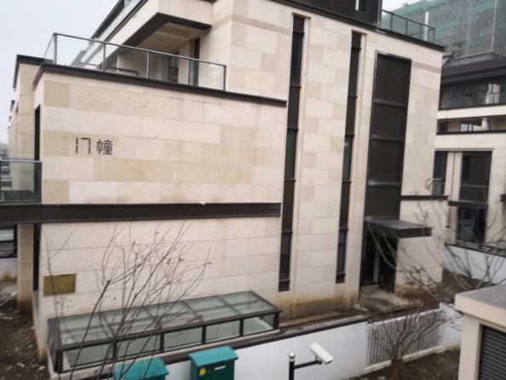
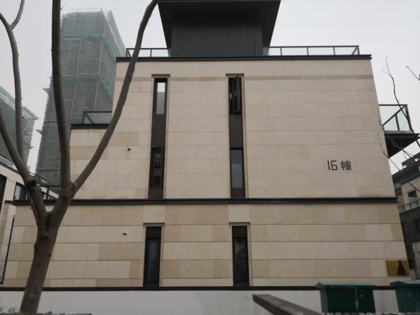

- 别墅16幢已交房 18.别墅17幢已交房

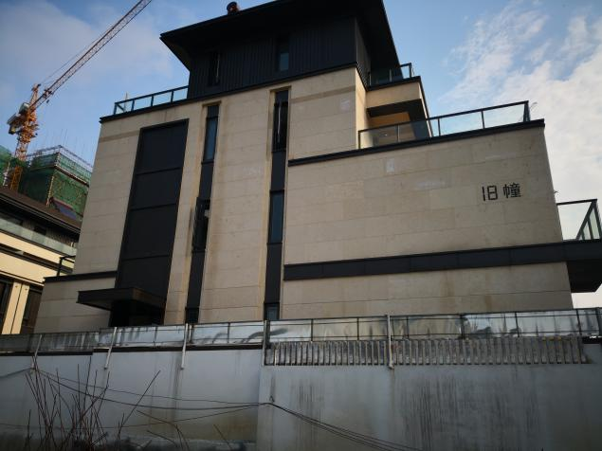

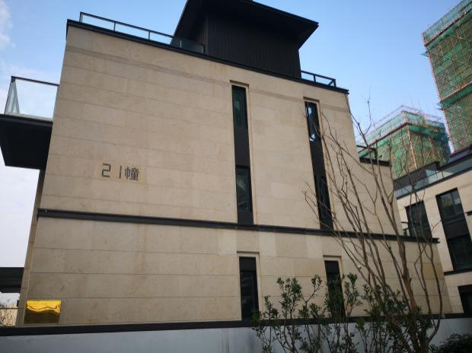

19.别墅18幢已交房 20.别墅21幢已交房
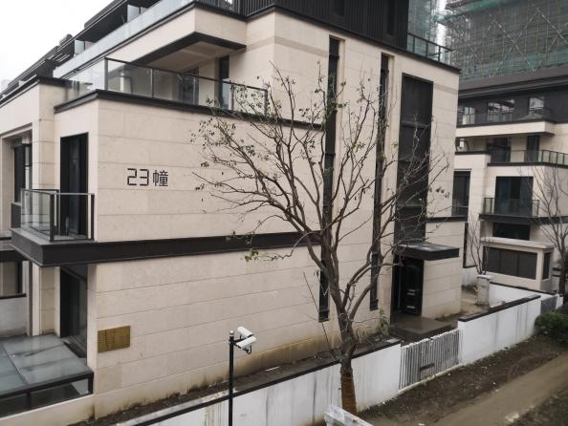
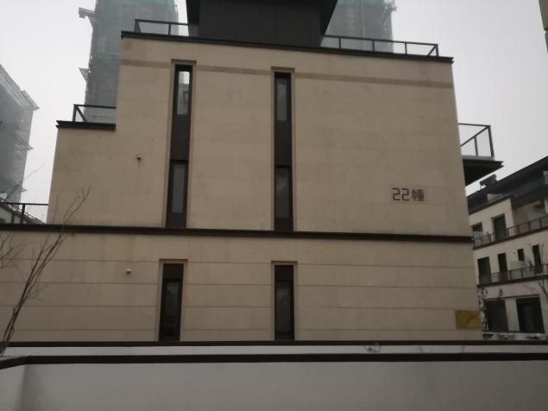

21.别墅22幢已交房 22.别墅23幢已交房
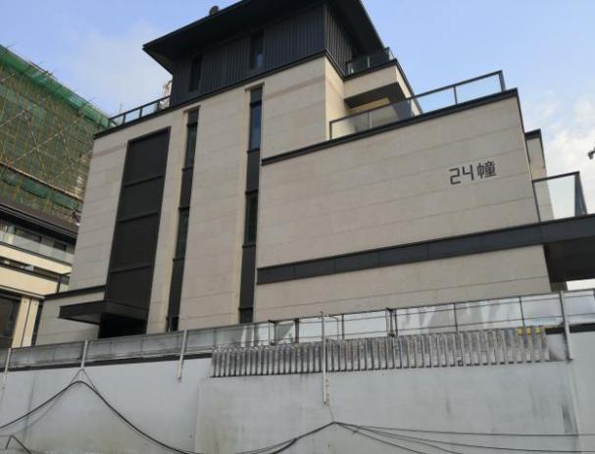

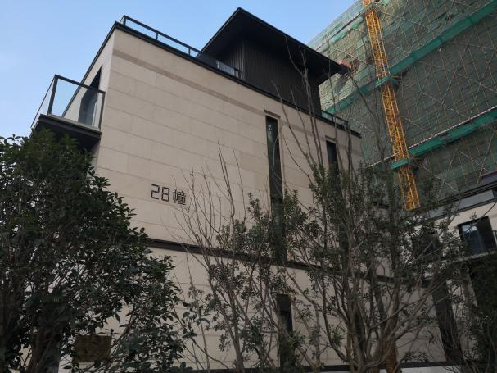

23.别墅24幢已交房 24.别墅28幢已交房

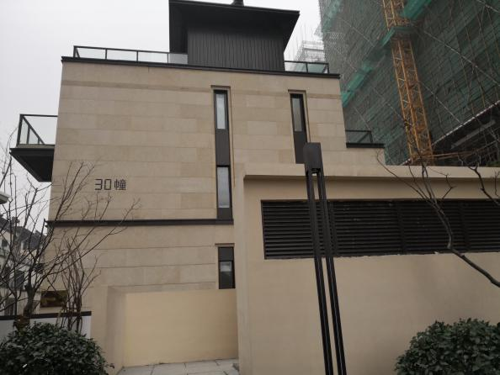
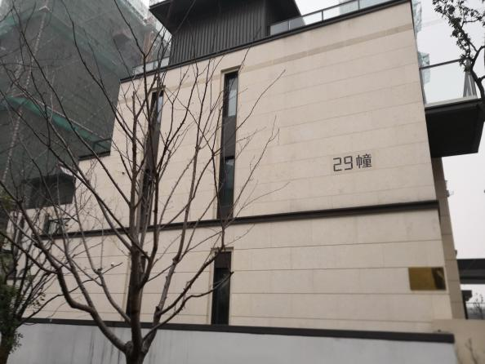

25.别墅29幢已交房 26.别墅30幢已交房
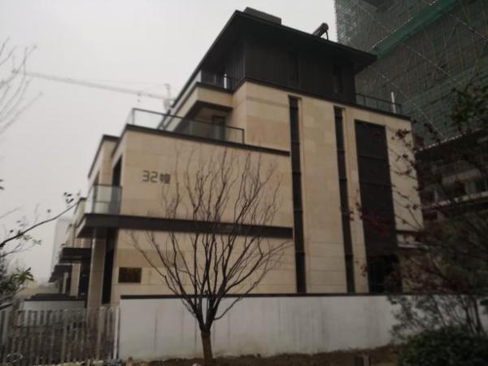
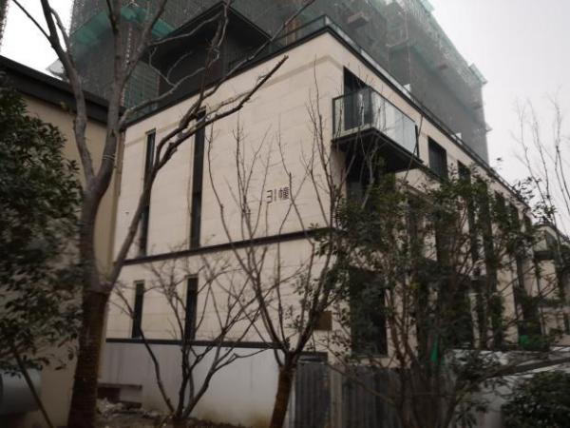

0-9

27.别墅31幢已交房 28.别墅32幢已交房

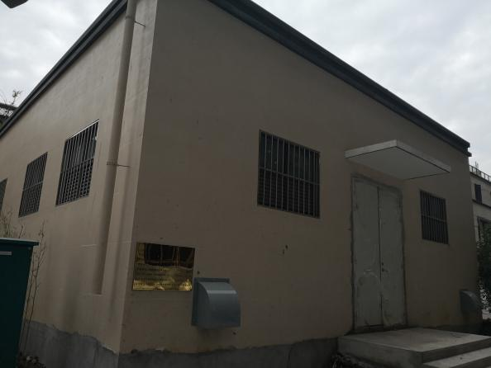
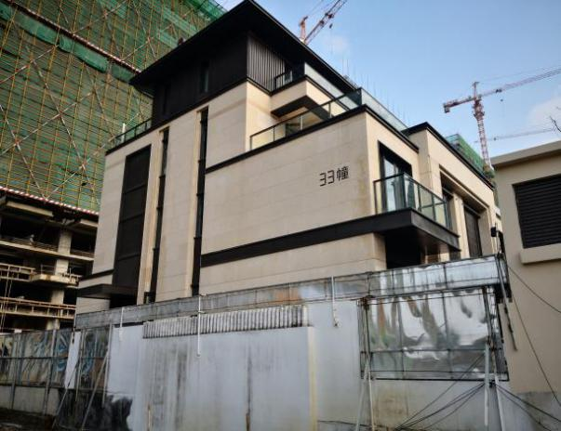

29.别墅33幢已交房 30.配电房

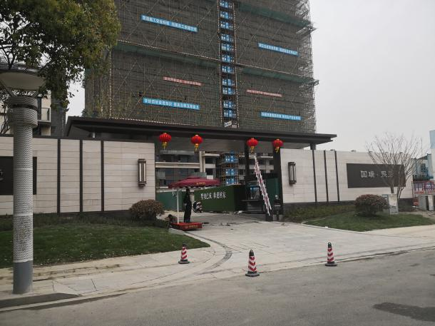
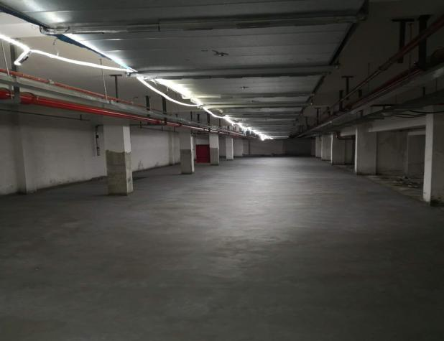

31.别墅大门 32.地下车库现场

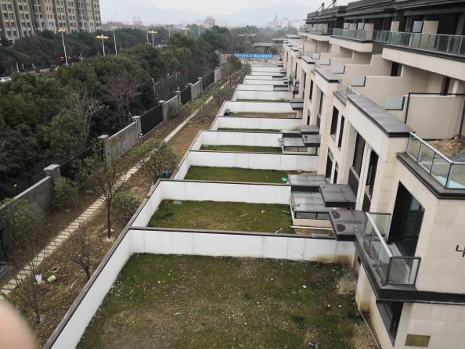
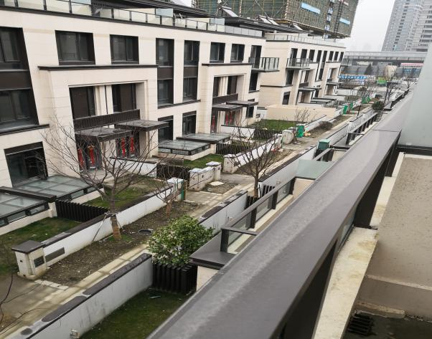

33.别墅三层俯瞰 34.别墅庭院俯瞰
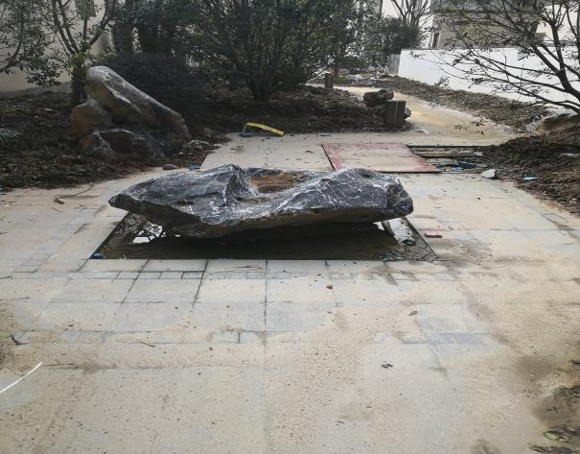
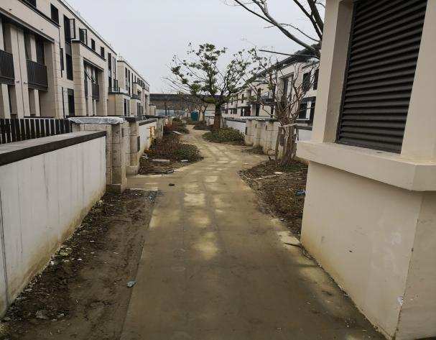

35. 道路景观 36.别墅路面整理

印鉴使用情况
对于印章的使用，项目公司人员按照监管协议规定，履行印章使用流程，填写印章使用登记表，康正监管人员了解用印事由，通过邮件等方式向民生信托有关人员提交用印申请，待民生信托有关人员批复后方给予盖章。使用情况详见下表：
2019年11月印章使用情况表
日期 | 印鉴名称 | 用印事由 | 用印材料 | 申请部门 | 经办人 | 监印人
2019.11.7 | 公章 | 北五栋高层立面规划方案与实际做法不一致情况说明 | 监理公司人员提前解除申请 | 开发部 | 王斐 | 温亚斌
2019.11.7 | 公章 | 监理公司人员提前解除申请 | 解除申请书 | 开发部 | 王斐 | 温亚斌
2019.11.7 | 公章、法人章 | 劳动合同签订 | 劳动合同协议保密协议、办理社保通知单 | 综管部 | 郭沁 | 温亚斌
2019.11.7 | 合同章、法人章 | 企划代理服务合同盖章 | 企划代理服务合同 | 成本部 | 韩晓龙 | 温亚斌
2019.11.7 | 合同章、法人章 | 9月份电梯楼宇广告推广工程合同盖章 | 9月份电梯楼宇广告推广工程合同 | 成本部 | 韩晓龙 | 温亚斌
2019.11.7 | 合同章、法人章 | 苏州广电推广工程合同盖章 | 苏州广电推广工程合同 | 成本部 | 韩晓龙 | 温亚斌
2019.11.7 | 合同章、法人章 | 10月份电梯楼宇广告推广工程合同盖章 | 10月份电梯楼宇广告推广工程合同 | 成本部 | 韩晓龙 | 温亚斌
2019.11.7 | 合同章、法人章 | 项目楼体字制作安装工程合同盖章 | 项目楼体字制作安装工程合同 | 成本部 | 韩晓龙 | 温亚斌
2019.11.7 | 合同章、法人章 | 大新地块项目目标客户及客户容量调研服务合同盖章 | 大新地块项目目标客户及客户容量调研服务合同 | 成本部 | 韩晓龙 | 温亚斌
2019.11.7 | 合同章、法人章 | 十月份暖场活动合同盖章 | 十月份暖场活动合同 | 成本部 | 韩晓龙 | 温亚斌
2019.11.7 | 公章 | 苏州木渎项目展示区总承包工程合同外经延期证明 | 延期证明 | 成本部 | 韩晓龙 | 温亚斌
2019.11.7 | 公章 | 苏州木渎项目基坑支护及降水工程补充协议一盖章 | 苏州木渎项目基坑支护及降水工程补充协议 | 成本部 | 王微微 | 温亚斌
2019.11.7 | 公章 | 高层外幕墙工程定标（36、37、38、39、40）三期北四栋别墅中标通知书盖章 | 中标通知书 | 成本部 | 韩晓龙 | 温亚斌
2019.11.7 | 公章 | 高层外保温涂料工程定标（36、37、38、39、40）号楼中标通知书盖章 | 中标通知书 | 成本部 | 韩晓龙 | 温亚斌
2019.11.7 | 公章 | 高层外窗工程定标（36、37、38、39、40）号楼，三期北四栋别墅中标通知书盖章 | 中标通知书 | 成本部 | 韩晓龙 | 温亚斌
2019.11.7 | 财务章、法人章 | 货币资本金解款 | 转账支票 | 财务部 | 吴建平 | 温亚斌
2019.11.7 | 公章 | 购房信息采集表盖章 | 购房信息采集表 | 财务部 | 周倩 | 温亚斌
2019.11.7 | 合同章、法人章 | 商品房买卖合同用章 | 商品房买卖合同 | 财务部 | 周倩 | 温亚斌
2019.11.7 | 公章、法人章 | 银行担保用章 | 个人借款合同 | 财务部 | 周倩 | 温亚斌

合同签订情况
2019年10月期间，项目公司共计签订合同7份，详见合同签订情况表：
2019年10月合同签订情况表
对方单位 | 合同文件名称 | 合同内容 | 合同金额（元） | 签约日期
上海觐策市场营销策划有限公司 | 企划代理服务合同 | 企划代理服务合同盖章 | 120,000.00 | 2019.11.7
苏州众领传媒有限公司 | 9月份电梯楼宇广告推广工程合同 | 苏州广电推广工程合同盖章 | 50,000.00 | 2019.11.7
苏州电视广告有限公司 | 苏州广电推广工程合同 | 10月份电梯楼宇广告推广工程合同盖章 | 250,000.00 | 2019.11.7
苏州电视广告有限公司 | 10月份电梯楼宇广告推广工程合同 | 项目楼体字制作安装工程合同盖章 | 250,000.00 | 2019.11.7
苏州骏鹏文化传媒有限公司 | 项目楼体字制作安装工程合同 | 项目楼体字制作安装工程合同盖章 | 44,900.00 | 2019.11.7
张家港集韵房地产营销有限公司 | 大新地块项目目标客户及客户容量调研服务合同 | 大新地块项目目标客户及客户容量调研服务合同盖章 | 20,000.00 | 2019.11.7
苏州世智昊然文化传媒有限公司 | 十月份暖场活动合同 | 十月份暖场活动合同盖章 | 54,500.00 | 2019.11.7
苏州第一建筑集团有限公司 | 苏州木渎项目基坑支护及降水工程补充协议一 | 苏州木渎项目基坑支护及降水工程补充协议盖章 | 363,472.00 | 2019.11.7
合计（元） |  |  | 1,152,872.00 | --

6. 资金情况
6.1资金流出情况
2019年11月监管范围内资金额度流出总额共计11,916,441.40元,其中农行尾号8753出款共计6,916,740.22元，中行尾号1041出款共计4,999,701.18元。以下资金流出中不含银行自动扣费、退房款及担保保证金的相关费用。
2019年11月资金流出情况表
收款方 | 资金用途 | 金额（元） | 支付时间 | 出款账户 | 用款类型
中国建筑第五工程局有限公司农民工工资专用户 | 农民工工资 | 742,947.74 | 2019.11.1 | 农行8753 | 工程款
中国建筑第五工程局有限公司 | 总包工程款 | 2,971,790.95 | 2019.11.1 | 农行8753 | 工程款
苏州市测绘院有限责任公司 | 测绘费 | 2,454.00 | 2019.11.5 | 农行8753 | 工程款
苏州市测绘院有限责任公司 | 测绘费 | 3,681.00 | 2019.11.5 | 农行8753 | 工程款
苏新园林建设工程（苏州）有限公司 | 绿化费 | 530,000.00 | 2019.11.7 | 农行8753 | 工程款
苏州杰艾人力资源服务有限公司 | 劳务派遣协议 | 151,581.91 | 2019.11.7 | 农行8753 | 费用类
苏州杰艾人力资源服务有限公司 | 劳务派遣协议 | 8,204.62 | 2019.11.7 | 农行8753 | 费用类
苏州嘉润房地产测绘有限公司 | 测绘费 | 6,080.00 | 2019.11.7 | 农行8753 | 工程款
北京国瑞兴业房地产控股有限公司 | 调拨款 | 2,500,000.00 | 2019.11.7 | 农行8753 | 调拨款
商票金额合计 |  | 4,999,701.18 | 2019.11.15 | 中行1041 | 商票付工程款
合计（元） |  | 11,916,441.40 | --

6.2.民生本金利息
2019年11月监管范围内支付民生本金利息总额共计126,501,684.14元，全部由农行8753出款。
民生利息11月资金情况
收款单位 | 用途 | 金额（元） | 日期 | 出款账户 | 用款类型
中国民生信托有限公司 | 还民生贷款本金-0.899亿 | 89,900,000.00 | 2019.11.8 | 农行8753 | 利息类
中国民生信托有限公司 | 还民生贷款利息-0.899亿 | 1,324,274.64 | 2019.11.8 | 农行8753 | 利息类
中国民生信托有限公司 | 还民生贷款本金-0.347亿 | 34,700,000.00 | 2019.11.15 | 农行8753 | 利息类
中国民生信托有限公司 | 还民生贷款利息-0.347亿 | 577,409.50 | 2019.11.15 | 农行8753 | 利息类
合计（元） |  | 126,501,684.14 | --

注：以上资金不占用民生拨款额度。

6.3销售回款资金扣除情况
2019年11月监管范围内销售回款流出总额共计149,400.00元，其中农行尾号8753出款共计149,400.00元。
退房款及保证金11月退还资金明细
收款方 | 用途 | 金额（元） | 日期 | 出款账户 | 用款类型
石英 | 退契税 | 149,400.00 | 2019.11.11 | 农行8753 | 资金退还

注：以上资金不占用民生拨款额度，退房款相关费用从销售回款扣除。
6.4资金使用额度明细表
销售回款支付工程款11月使用额度明细
付款日期 | 销售资金支付工程款总额（元） | 实际已付额度民生复核后（元） | 剩余额度（元） | 资金使用用途
2019.10.31 | 4,007,886.43 | 0.00 | 4,007,886.43 | 10月剩余额度
2019.11.1 | 4,007,886.43 | 2,475,000.00 | 6,482,886.43 | 北京国瑞调拨付工程款
2019.11.1 | 6,482,886.43 | 3,714,738.69 | 2,768,147.74 | 中建五局总承包工程款剩余
2019.11.5 | 2,768,147.74 | 3,681.00 | 2,764,466.74 | 苏州市测绘院有限责任公司
2019.11.5 | 2,764,466.74 | 2,454.00 | 2,766,920.74 | 苏州市测绘院有限责任公司
2019.11.5 | 2,766,920.74 | 114,211.83 | 2,652,708.91 | 管理费用
2019.11.5 | 2,652,708.91 | 455,795.95 | 2,196,912.96 | 管理费用
2019.11.7 | 2,196,912.96 | 530,000.00 | 2,726,912.96 | 苏新园林建设工程（苏州）有限公司
2019.11.8 | 2,726,912.96 | 8,990,000.00 | 11,716,912.96 | 提取10%贷款本金作为后续工程款
2019.11.11 | 11,716,912.96 | 151,581.91 | 11,565,331.05 | 劳务派遣协议
2019.11.11 | 11,565,331.05 | 8,204.62 | 11,557,126.43 | 劳务派遣协议
2019.11.11 | 11,557,126.43 | 6,080.00 | 11,551,046.43 | 测绘费
2019.11.15 | 11,551,046.43 | 3,470,000.00 | 15,021,046.43 | 提取10%贷款本金作为后续工程款
2019.11.15 | 15,021,046.43 | 4,999,701.18 | 10,021,345.25 | 商票付工程款合计

注：以上资金为监管销售工程款使用额度情况，包含自动扣费额度。

附件： 印鉴交接单

